全等三角形的概念和性质（提高）
【学习目标】
1．理解全等三角形及其对应边、对应角的概念；能准确辨认全等三角形的对应元素.
2．掌握全等三角形的性质；会用全等三角形的性质进行简单的推理和计算，解决某些实际问题.
【要点梳理】
要点一、全等形
形状、大小相同的图形放在一起能够完全重合.能够完全重合的两个图形叫做全等形.
要点诠释：一个图形经过平移、翻折、旋转后，位置变化了，但形状、大小都没有改变，即平移、翻折、旋转前后的图形全等.两个全等形的周长相等，面积相等.
要点二、全等三角形
能够完全重合的两个三角形叫全等三角形.
要点三、对应顶点，对应边，对应角
1. 对应顶点，对应边，对应角定义
两个全等三角形重合在一起，重合的顶点叫对应顶点，重合的边叫对应边，重合的角叫对应角.
要点诠释：
在写两个三角形全等时，通常把对应顶点的字母写在对应位置上，这样容易找出对应边、对应角.如下图，△ABC与△DEF全等，记作△ABC≌△DEF，其中点A和点D，点B和点E，点C和点F是对应顶点；AB和DE，BC和EF，AC和DF是对应边；∠A和∠D，∠B和∠E，∠C和∠F是对应角.
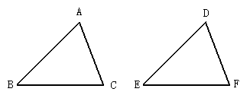
2. 找对应边、对应角的方法
（1）全等三角形对应角所对的边是对应边，两个对应角所夹的边是对应边；
（2）全等三角形对应边所对的角是对应角，两条对应边所夹的角是对应角；
（3）有公共边的，公共边是对应边；
（4）有公共角的，公共角是对应角；
（5）有对顶角的，对顶角一定是对应角；
（6）两个全等三角形中一对最长的边（或最大的角）是对应边（或角），一对最短的边（或最小的角）是对应边（或角），等等.
要点四、全等三角形的性质
全等三角形的对应边相等；
全等三角形的对应角相等；
要点诠释：全等三角形对应边上的高相等，对应边上的中线相等，周长相等，面积相等.全等三角形的性质是今后研究其它全等图形的重要工具.
【典型例题】
类型一、全等形和全等三角形的概念
1、请观察下图中的6组图案，其中是全等形的是__________.
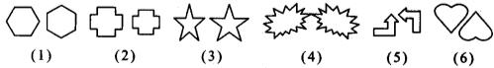
【答案】（1）（4）（5）（6）；
【解析】（1）（5）是由其中一个图形旋转一定角度得到另一个图形的，（4）是将其中一个图形翻折后得到另一个图形的，（6）是将其中一个图形旋转180°再平移得到的，（2）（3）形状相同，但大小不等.
【总结升华】是不是全等形，既要看形状是否相同，还要看大小是否相等.
举一反三：
【变式1】全等三角形又叫做合同三角形，平面内的合同三角形分为真正合同三角形与镜面合同三角形，假设△ABC和△A₁B₁C₁是全等(合同)三角形，点A与点A₁对应，点B与点B₁对应，点C与点C₁对应，当沿周界A→B→C→A，及A₁→B₁→C₁→A₁环绕时，若运动方向相同，则称它们是真正合同三角形(如图1)，若运动方向相反，则称它们是镜面合同三角形(如图2)，两个真正合同三角形都可以在平面内通过平移或旋转使它们重合，两个镜面合同三角形要重合，则必须将其中一个翻转180°，下列各组合同三角形中，是镜面合同三角形的是( )
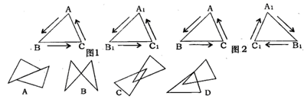
【答案】B；
提示：抓住关键语句，两个镜面合同三角形要重合，则必须将其中一个翻转180°，B答案中的两个三角形经过翻转180°就可以重合，故选B；其它三个选项都需要通过平移或旋转使它们重合.
类型二、全等三角形的对应边，对应角
2、如图，△ABC≌△AEF，那么与∠EAC相等的角是（ ）
A．∠ACB B. ∠BAF C. ∠CAF D. ∠AFE
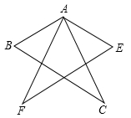
【答案】B
【解析】∵△ABC≌△AEF，∴∠BAC＝∠EAF，∴∠BAC-∠CAF＝∠EAF-∠CAF，
即∠BAF=∠EAC.
【总结升华】全等三角形的对应顶点的字母放在对应位置上容易确定出对应边或对应角.
类型三、全等三角形性质
3、如图，△ABD≌△EBC，AB=3cm，BC=6cm，
（1）求DE的长．
（2）若A、B、C在一条直线上，则DB与AC垂直吗？为什么？
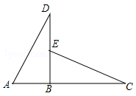
【思路点拨】（1）根据全等三角形对应边相等可得BD=BC=6cm，BE=AB=3cm，然后根据DE=BD﹣BE代入数据进行计算即可得解；（2）DB⊥AC．根据全等三角形对应角相等可得∠ABD=∠EBC，又A、B、C在一条直线上，根据平角的定义得出∠ABD+∠EBC=180°，所以∠ABD=∠EBC=90°，由垂直的定义即可得到DB⊥AC．
【答案与解析】
解：（1）∵△ABD≌△EBC，
∴BD=BC=6cm，BE=AB=3cm，
∴DE=BD﹣BE=3cm；
（2）DB⊥AC．理由如下：
∵△ABD≌△EBC，
∴∠ABD=∠EBC，
又∵∠ABD+∠EBC=180°，
∴∠ABD=∠EBC=90°，
∴DB⊥AC．
【总结升华】本题主要考查了全等三角形的性质：全等三角形的对应边相等，全等三角形的对应角相等．也考查了平角的定义与垂直的定义，熟记性质与定义是解题的关键．
举一反三：
【变式】下列命题中：（1）形状相同的两个三角形是全等形；（2）在两个全等三角形中，相等的角是对应角，相等的边是对应边；（3）全等三角形对应边上的高、中线及对应角平分线分别相等，其中真命题的个数有（ ）
A.3个 B.2个 C.1个 D.0个
【答案】C；
提示：（1）形状相同、大小相等的两个三角形是全等形，而原说法没有指出大小相等这一点，故（1）错误；（2）在两个全等三角形中，对应角相等，对应边相等，而非相等的角是对应角，相等的边是对应边，故（2）错误；（3）全等三角形对应边上的高、中线及对应角平分线分别相等，故（3）正确．综上可得只有（3）正确．故选C．
4、 如图，△ABE和△ADC是△ABC分别沿着AB，AC翻折180°形成的，若∠1∶∠2∶∠3＝28∶5∶3，∠α的度数是_________.
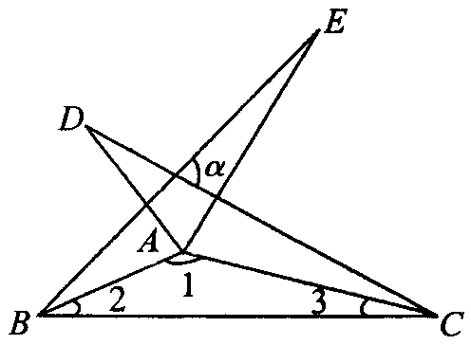
【思路点拨】（1）由∠1，∠2，∠3之间的比例关系及利用三角形内角和可求出∠1，∠2，∠3的度数；（2）由全等三角形的性质求∠EBC，∠BCD的度数；（3）运用外角求∠α的度数.
【答案】∠α＝80°
【解析】∵∠1∶∠2∶∠3＝28∶5∶3，设∠1＝28，∠2＝5，∠3＝3，
∴28＋5＋3＝36＝180°，＝5°
即∠1＝140°，∠2＝25°，∠3＝15°
∵△ABE和△ADC是△ABC分别沿着AB，AC翻折180°形成的，
∴△ABE≌△ADC≌△ABC
∴∠2＝∠ABE，∠3＝∠ACD
∴∠α＝∠EBC＋∠BCD＝2∠2＋2∠3＝50°＋30°＝80°
【总结升华】此题涉及到了三角形内角和，外角和定理，并且要运用全等三角形对应角相等的性质来解决问题.见“比例”设未知数是比较常用的解题思路.
举一反三：
【变式】如图，在△ABC中，∠A:∠ABC:∠BCA ＝3:5:10，又△MNC≌△ABC，则∠BCM：∠BCN等于（ ）
A．1:2 B．1:3 C．2:3 D．1:4
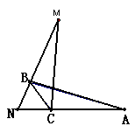
【答案】D；
提示：设∠A＝3，∠ABC＝5，∠BCA＝10，则3＋5＋10＝18
＝180°，＝10°. 又因为△MNC≌△ABC，所以∠N＝∠ABC＝50°，CN＝CB，所以∠N＝∠CBN＝50°，∠ACB＝∠MCN＝100°，∠BCN＝180°－50°－50°＝80°，所以∠BCM：∠BCN＝20°：80°＝1：4.

